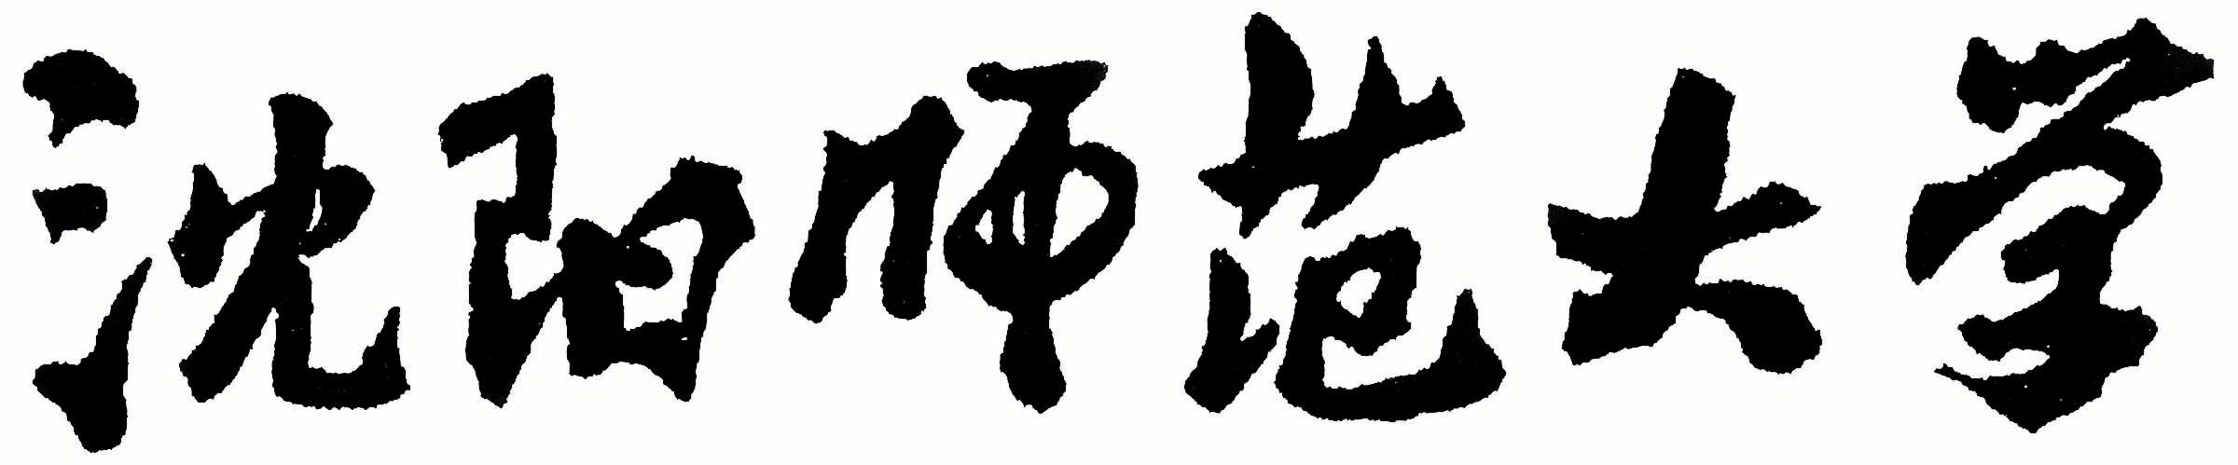

2024年全国硕士研究生招生考试大纲

科目代码：445
科目名称：汉语国际教育基础
适用专业：国际中文教育
制订单位：沈阳师范大学
修订日期：2023年9月

《汉语国际教育基础》考试大纲
一、考试性质
汉语国际教育基础考试是国际中文教育硕士生入学考试科目之一，是由汉语国际教育硕士专业学位教育指导委员会统一制定考试大纲，教育部授权的各国际中文教育硕士培养院校自行命题的选拔性考试。本考试大纲的制定力求反映国际中文教育硕士专业学位的特点，科学、公平、准确、规范地测评考生的相关知识基础、基本素质和综合能力。国际中文教育基础考试的目的是测试考生相关的教育学、心理学、文化等基础知识、基本素养及书面语表达能力。
二、评价目标
(1)要求考生具有与国际中文教学相关的文化基础知识。
(2)要求考生具有与国际中文教学相关的教育学、心理学和语言教学基础知识。
(3)要求考生具有较强的文字材料理解能力和书面语表达能力。
三、考试内容
汉语国际教育基础能力考试由“文化基础知识”“教育学、心理学及语言教学”“材料分析写作”三部分组成。
- 文化基础知识
文化基础知识部分测试以下内容：
1.中外文化基础知识
2.跨文化交际基础知识
（二）教育学、心理学及语言教学
教育、心理及语言教学基础知识部分测试以下内容：
1.教育学基础
2.心理学基础
3.语言教学基础
（三）材料分析写作
材料分析写作部分测试以下内容：
1. 分析与实践能力
2. 论文写作能力
四、考试形式和试卷结构
（一）考试时间
考试时间为180分钟。
（二）答题方式
答题方式为闭卷、笔试。
试卷由试题和答题纸组成。答案必须写在答题纸相应的位置上。
（三）试卷满分及考查内容分数分配
试卷满分为150分。其中文化基础知识80分，教育、心理及语言教学基础知识30分，材料分析写作40分。
（四）试卷题型比例
中外文化及跨文化交际基础知识 80分
名词解释6题，每小题5分，共30分
简答题3题，每小题10分，共30分
论述题1题，每小题20分，共20分
教育、心理及语言教学基础知识 30分
简答题2题，每小题5分，共10分
论述题1题，每小题20分，共20分
案例分析写作 40分
写作题为论说文。论说文的考试形式有两种：
1.基于文字材料的自由命题作文；
2.基于文字材料的案例分析。
每次考试为其中的一种形式。要求考生在准确、全面地理解所给文字材料和题意的基础上，写出思想健康、观点明确、内容充实、结构严谨、条理清楚、语言规范、卷面清洁的文章，鼓励考生结合实际发挥创造性。
参考书目：
1.《对外汉语教育学引论》，刘珣著，北京语言大学出版社，2000年版。
2.《教育心理学》（第三版），陈琦、刘儒德主编，高等教育出版社，2019年版。
3.《中国文化要略》（第四版），程裕祯主编，外语教育与研究出版社，2017年版。
4.《跨文化交际学概论》，胡文仲著，外语教育与研究出版社，1999年版

